С Днем ПОБЕДЫ!

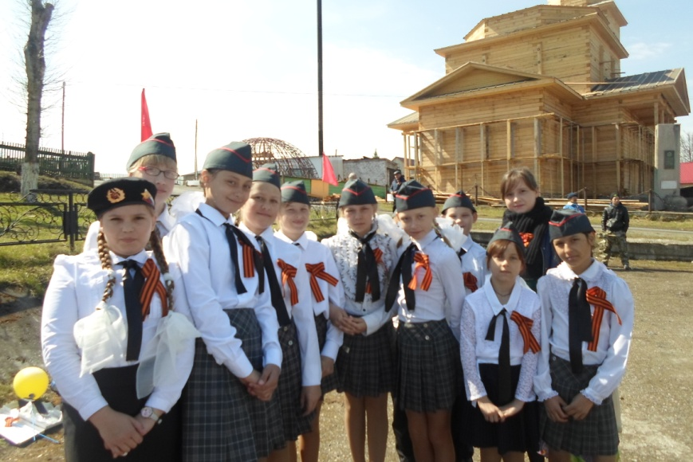
9.05.2017г. состоялся митинг, посвящённый празднованию Дню Великой Победы. Из нашего класса присутствовали 17 человек, а 11 из них маршировали на площади перед всем посёлком, потому что мы выиграли в феврале в военно-патриотической игре «Смотр строя и песни». Командиром отряда была Грамцева Е. Вместе с нами маршировал 6-а класс.
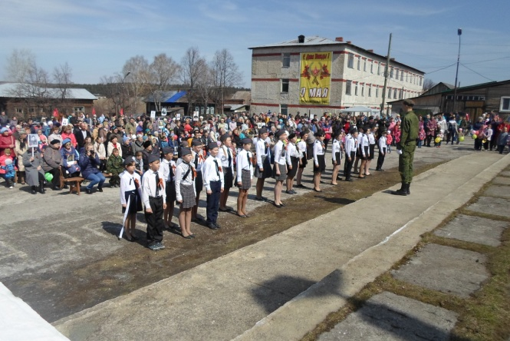
Ближе к концу митинга все гости наслаждались солдатской кашей.
После окончания митинга 7 человек (5 учеников и 2 взрослых) пошли на кладбище на могилу ветерана Макурина Николая Фадеевича (1918-2014г.), чтобы возложить гирлянду из пихтовых веточек.
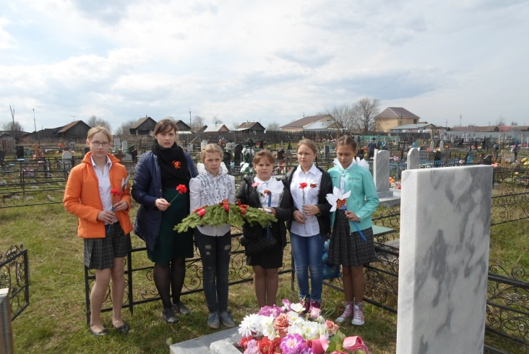
Мы помним и чтим наших ветеранов!

Яковлева Мария
5-а класс

